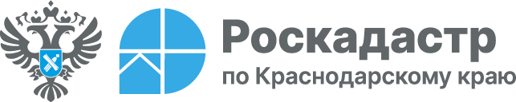

Для чего необходим кадастровый план территории и как его получить

Кадастровый план территории (КПТ) – это выписка из Единого государственного реестра недвижимости (ЕГРН), на которой отображаются объекты недвижимости и их координаты в пределах одного кадастрового квартала. Эксперты филиала ППК «Роскадастр» по Краснодарскому краю подробно разобрали содержание и назначение КПТ.
«Кадастровый план территории (КПТ) играет важную роль в различных юридических процедурах, связанных с недвижимостью, включая регистрацию прав собственности, сделки купли-продажи, оформление ипотеки и другие юридические операции. Основное отличие КПТ от других видов выписок из Единого государственного реестра недвижимости состоит в том, что он включает в себя общие сведения обо всех объектах недвижимости на территории одного кадастрового квартала», – отмечает начальник отдела подготовки сведений филиала ППК «Роскадастр» по Краснодарскому краю Светлана Черечеча.
КПТ содержит сведения о кадастровом номере, описание местоположения, а также информацию о категории земель, разрешенном использовании, площади и величине кадастровой стоимости всех земельных участков, расположенных в пределах кадастрового квартала.
Кроме того, в отношении объектов капитального строительства, расположенных на данной территории, указывается еще и проектируемое или актуальное назначение.
Кадастровый план территории включает и графическую часть, на которой подробно отображены планы (чертежи, схемы) земельных участков, объектов капитального строительства, расположенных в указанном кадастровом квартале.
КПТ необходим в случае:
- подготовки межевого плана земельного участка;
- проведения геодезических работ;
- внесения сведений и изменений в ЕГРН;
- проведения работ по расчету кадастровой стоимости объектов недвижимости;
- решения споров по установлению границ;
- строительно-монтажных работ на участке.
Для получения кадастрового плана территории заинтересованное лицо может подать запрос в виде бумажного документа через МФЦ при личном обращении или в электронной форме путем заполнения формы запроса, размещенной на официальном сайте Росреестра (https://rosreestr.ru) через Личный кабинет.
Сведения, содержащиеся в ЕГРН, предоставляются в срок не более трех рабочих дней со дня получения органом регистрации прав запроса о предоставлении сведений.
_____________________________________________________________________________________________
Пресс-служба филиала ППК «Роскадастр» по Краснодарскому краю
 | press23@23.kadastr.ru |  | https://vk.com/kadastr_krd
 | https://kadastr.ru |  | https://t.me/kadastr_kuban

